**附件2.**

**高新技术企业更名在线申报流程**

# 一、国家高企认定管理工作网填报

**1、用户登录**

**（1）进入高新技术企业认定管理工作网<http://www.innocom.gov.cn/> 点击“企业申报”。**

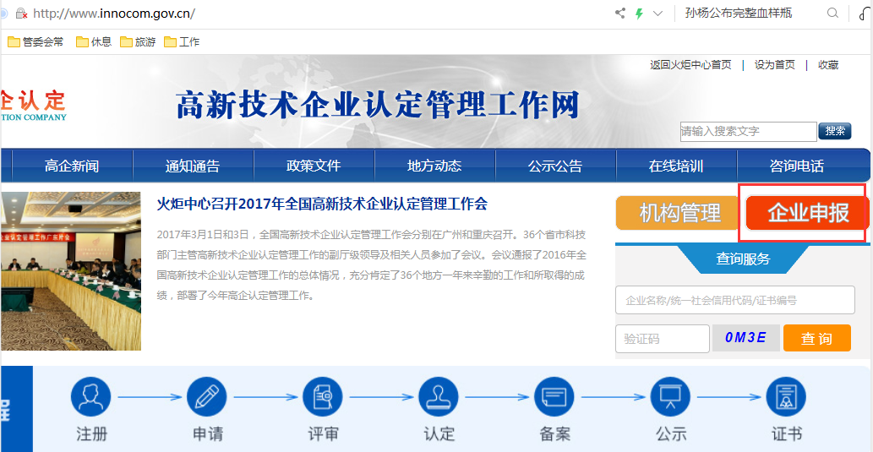

**（2）选择“个人/企业”登录。**

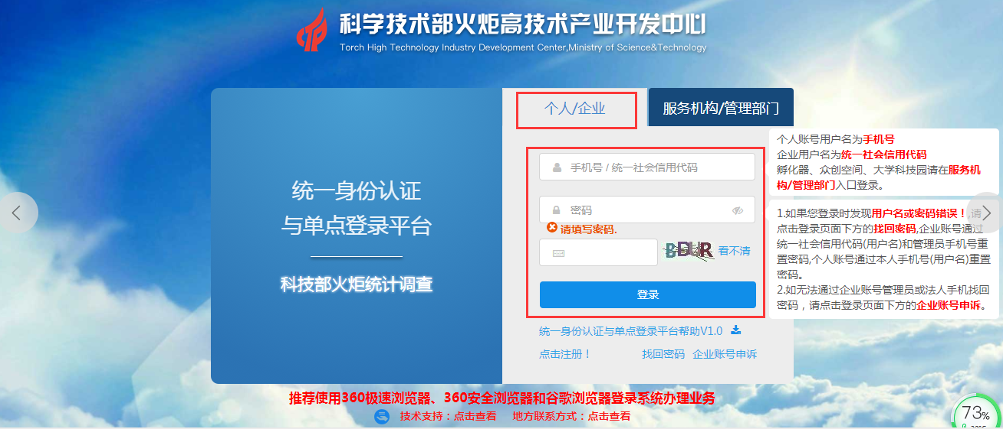

**2、系统申报**

**（1）进入统一身份认证与单点登录平台，选择“高新技术企业认定”，点击“我要办理”。**

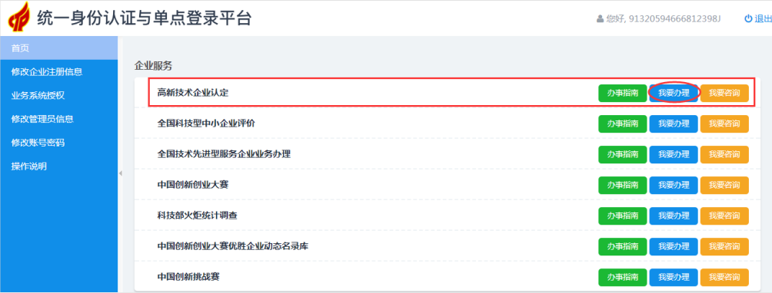

**（2）进入高企认定首页，点击“高新技术企业更名”。**

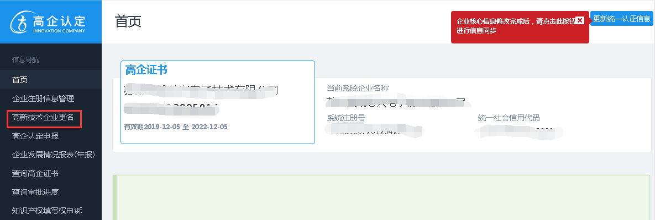

**（3）进行更名申报**

第一步：勾选“变更”，填写变更后的企业名称。

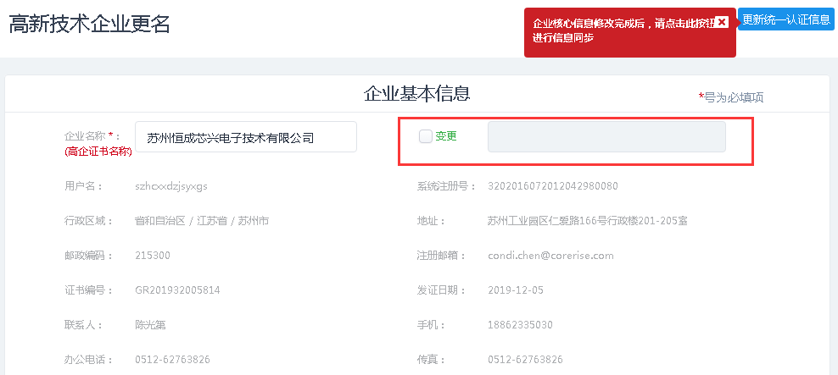

第二步：填写“企业名称历史变更情况”：点击“+”；填写本次变更时间、变更内容，填写企业更名原因。）----这部分是必填项！请不要漏填！！

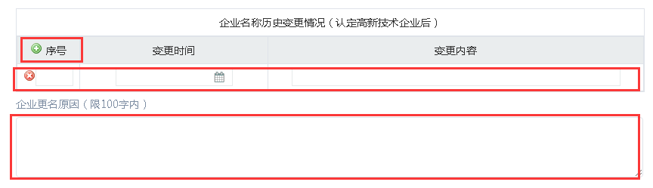

第三步：填写“企业重要变更信息”。若企业有涉及以下信息的变更，请在发生变更的模块前打钩，进行变更。未发生变更的请不用打钩！

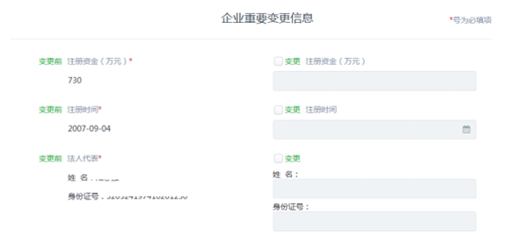

第四步：填写“员工情况”及申报高新技术企业时所列自主知识产权现状。----这部分是必填项！请不要漏填！！

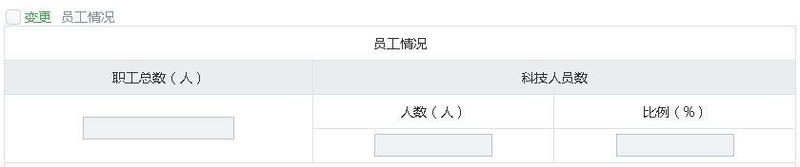

第五步：填写“申报高新技术企业时所列自主知识产权的现状”，点击“+”，逐一填写。----这部分是必填项！请不要漏填！！

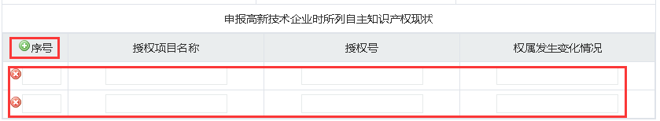

第六步：上传营业执照、工商变更证明、变更申请表盖章扫描件。

**重要说明：国家系统填报时请不要点击“提交”按钮，只做“保存”和“名称变更申请表打印”这两步，待纸质材料提交到企服中心经办事人员现场审核无误后，再最后回网上点击“提交”！！！**

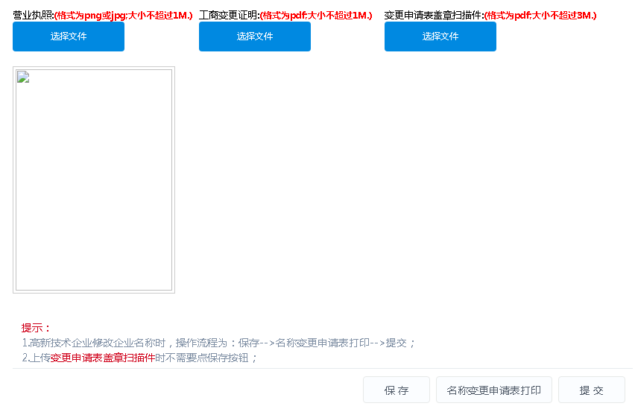

# 二、园区系统填报

**1、用户登录**

进入苏州工业园区企业发展服务中心网站http://sme.sipac.gov.cn→点击登录→选择企业用户登录，进行登录。

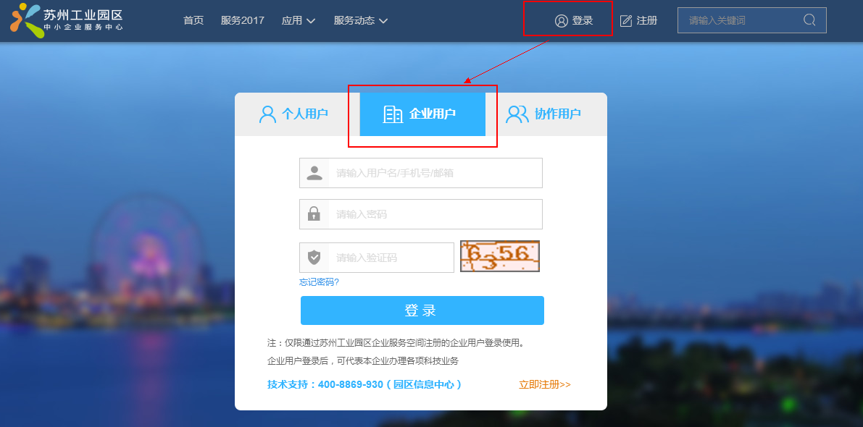

1. **系统申报**

**（1）点击“科技枢纽平台”**

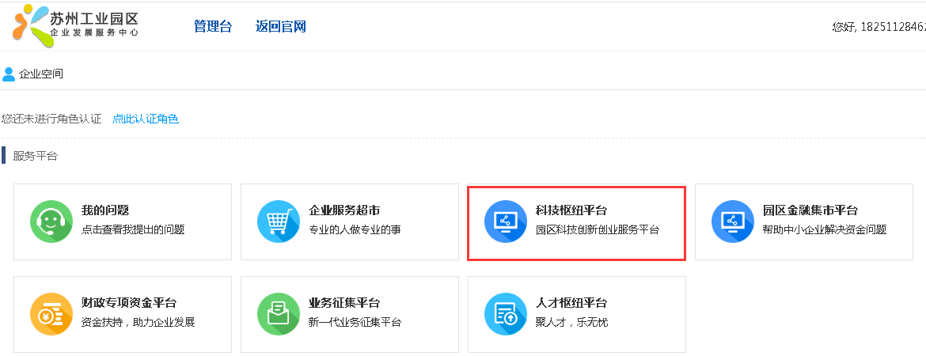

**（2）点击“国家高企”**

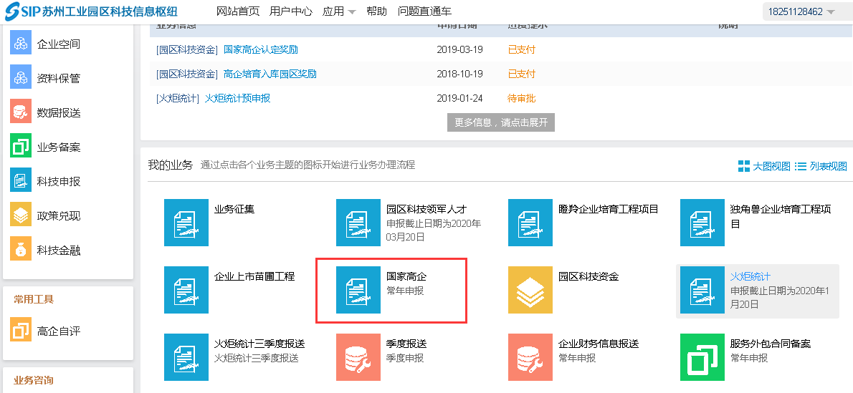

**（3）点击“更名申请”**

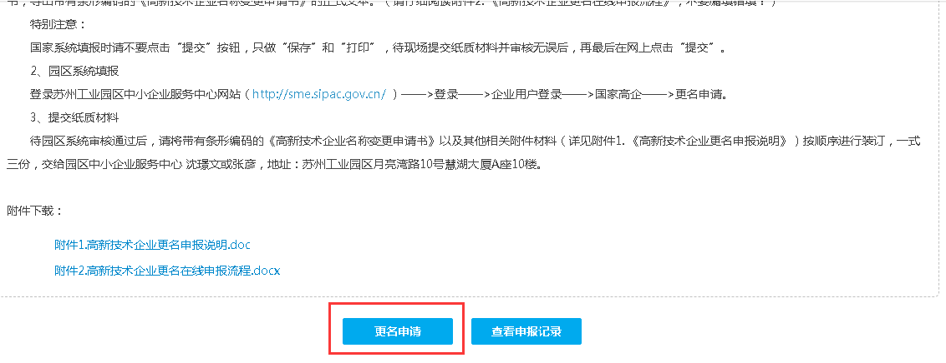

**（4）填写申报内容**

进入申报页面后，可查看申报记录、选择联系人，等申报操作。注册资本、注册类型、营业范围、法定代表人，填写时先选择是否发生变更，若选择时，则该变更项必填；最后提交。

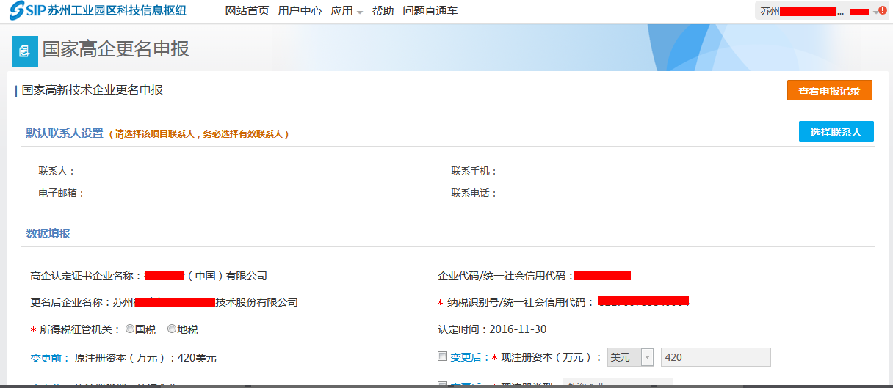

**（5）查看信息**

申报信息填写完成可点击“详情”查看填写的申报信息

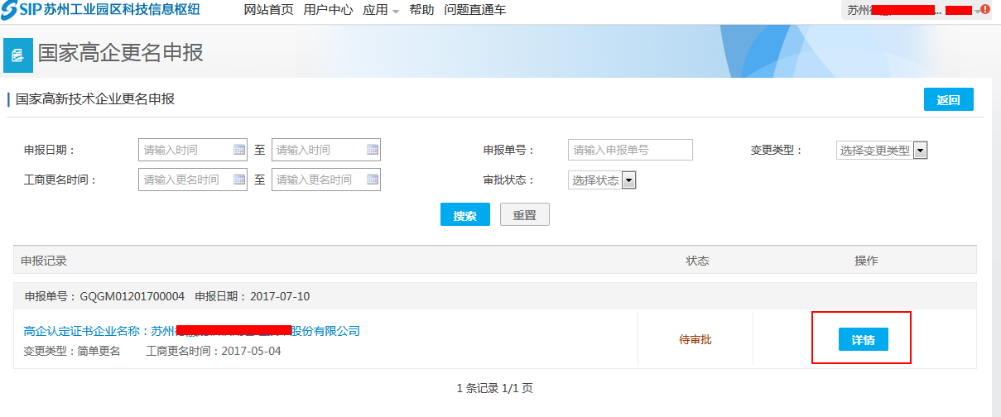

查看申报记录也可以按搜索条件进行搜索

